Shocker Face Mudak

[Название организации]  [Адрес организации]

[Заголовок документа]

Министерство науки и высшего образования Российской Федерации

Федеральное государственное бюджетное образовательное учреждение высшего образования

“Российский экономический Университет им. Г.В. Плеханова

**Московский приборостроительный техникум**

Специальность 09.02.07 Информационные системы и программирования

(Специалист по информационным системам)

**Отчет**

По дисциплине «Информационные технологии»

|  |  |
| --- | --- |
| Выполнил студент  Группы ИС50-1-22  Ненашев Николай Максимович | Проверил преподаватель  Павлова Анастасия Витальевна |

Практическая работа №3

MS Word “Работа с вкладкой Вставка”

Цель работы: изучить основные функции вкладки «Вставка» и применить их на практике.

Выполнение работы:

Работа с вкладкой Вставка:

1. Вставьте готовый шаблон титульной страницы

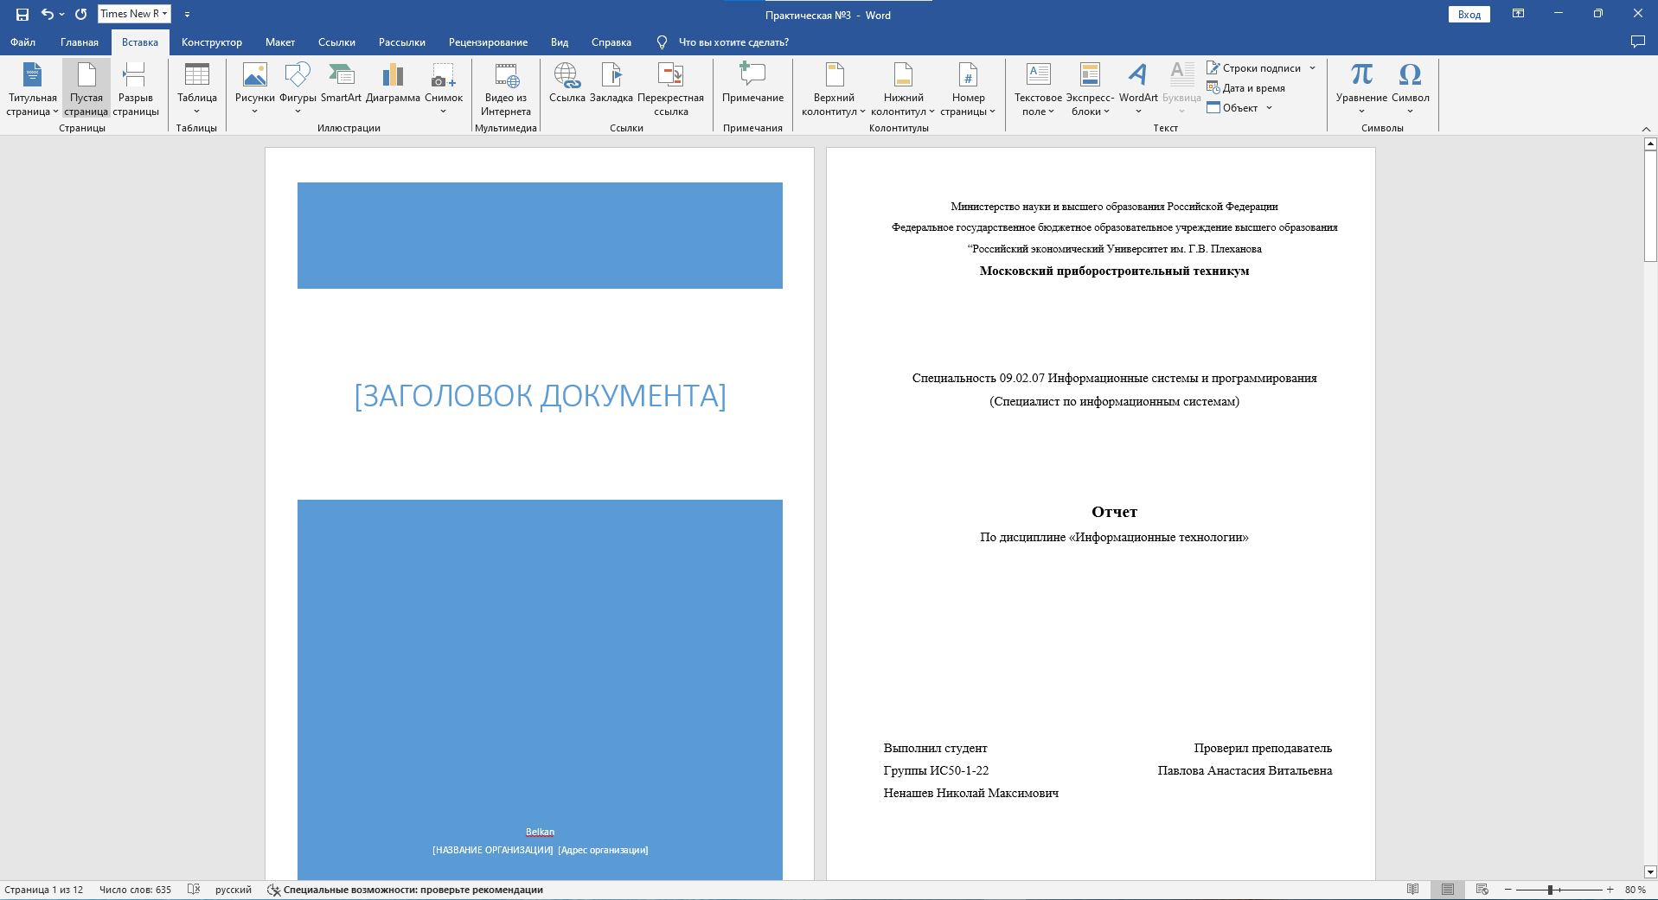

Рисунок 1-Шаблон титульной страницы

2. Вставьте пустую страницу

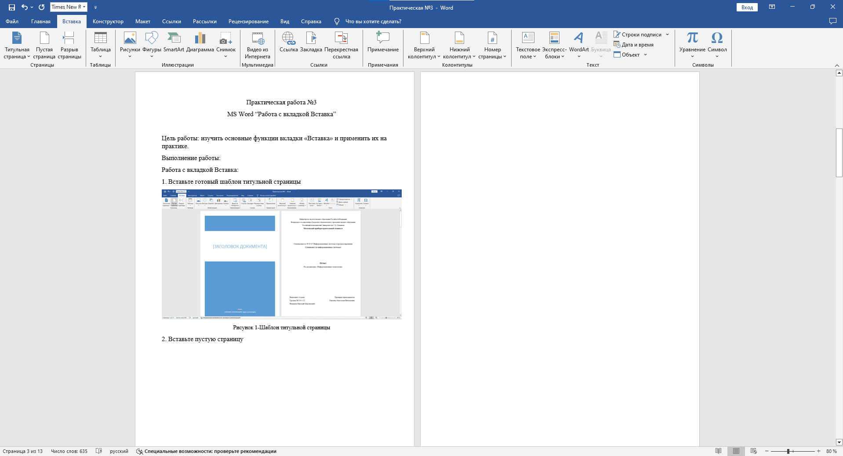

Рисунок 2 Вставьте пустую страницу

3. Вставьте разрыв страницы

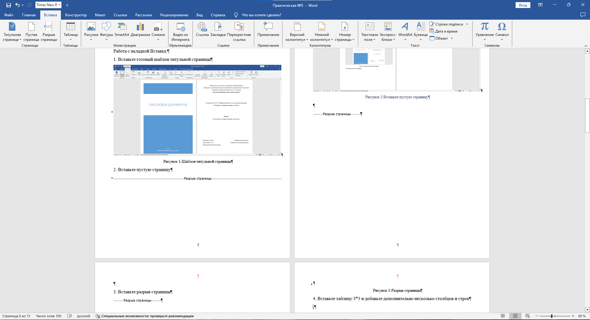

Рисунок 3-Разрыв страницы

4. Вставьте таблицу 3*3 и добавьте дополнительно несколько столбцов и строк

Таблица 1-3x3

|  |  |  |
| --- | --- | --- |
|  |  |  |
|  |  |  |
|  |  |  |
|  |  |  |
|  |  |  |

5. Нарисуйте самостоятельно таблицу

Таблица 2-Нарисованная таблица

|  |  |  |  |  |
| --- | --- | --- | --- | --- |
|  |  |  |  |  |
|  |  |  |  |  |

6. Вставьте таблицу размером 6 столбцов на 8 строк и с помощью вкладки «Конструктор» примените любой стиль таблицы

Таблица 3-Конструктор

|  |  |  |  |  |  |  |  |
| --- | --- | --- | --- | --- | --- | --- | --- |
|  |  |  |  |  |  |  |  |
|  |  |  |  |  |  |  |  |
|  |  |  |  |  |  |  |  |

7. Вставьте таблицу Excel и впишите туда какие-нибудь данные

Таблица 4-Excel



8. Повторите вид данной таблицы (таблицу можно заполнить информацией наполовину) и подпишите ее, обратите внимание на внутренние пунктирные линии!!!

|  |  |  |  |  |  |  |  |
| --- | --- | --- | --- | --- | --- | --- | --- |
| № | Наименование системы | Распределение по семестрам | | Аудиторные занятия | | |  |
| Экзамен | Зачет | Всего часов | Лекция | Практические | Самостоятельная работа |
| 1 | Информационные технологии | 1 | 1 | 54 | 30 | 24 | - |
| 2 | Операционные системы | 2 | 1 | 54 | 30 | 24 | - |
| Всего | | 3 | 2 | 108 | 60 | 48 |  |

Работа с Рисунками:

1. Вставьте один рисунок, перейдите на вкладку Формат и примените к картинке:

• Коррекция

• Цвет

• Художественный эффект



Рисунок 4 - Гепард

2. Вставьте второй рисунок и примените рамку для рисунка



Рисунок 5 - Мики Маус(черно-белый)

3. Продублируйте второй рисунок из задания №2 и измените границу для 2 рисунка

(рамки)



Рисунок 6 - Мики Маус

4. Вставьте третий рисунок и примените эффект к рисунку

• Подсветка

• Рельеф

• Поворот объемной фигуры



Рисунок 7 - Собака

5. Вставьте четвертый рисунок и примените все функции пунктов 1-4, а также подпишите рисунок.



Рисунок 8 - Тигр

6. На отдельном листе вставьте информацию на весь лист на любую тему и поместите картинку через функцию Положение

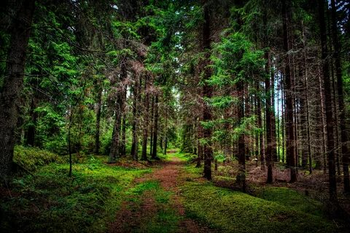Лес можно рассматривать как систему, состоящую из взаимосвязанных частей (деревьев, экологических групп, горизонтальных или вертикальных неоднородностей). Лесным экосистемам присущи основные свойства систем – эмерджентность1, устойчивость, управляемость. Для изучения лесов, как систем целесообразно использовать системный подход и его основной метод - моделирование2.

Рисунок 9 - Лес

Системный подход заключается в рассмотрении объекта исследования (лесных экосистем) как целостной сложной системы, состоящей из ряда подсистем и имеющей функциональные зависимости и связи внутри системы, между ее подсистемами. Основным методом системного подхода для изучения свойств систем является метод моделирования – представление изучаемого объекта (системы) в упрощенной форме – форме модели. Моделирование традиционно применяется в лесном деле – на основе математических моделей определяются таксационные характеристики, сортиментно-сортная структура насаждений, выполняются лесоустроительные расчеты (размеры рубок главного, промежуточного пользования, использование недревесных ресурсов, в том числе ресурсов охотничьей фауны).

В основе лесной таксации лежат ***принципы вариационной статистики***, позволяющие производить измерения случайных величин (диаметров, высот, запасов и пр.) с определенной степенью точности, с учетом вероятностей их появления. На основе моделирования построены большинство справочных данных лесоустройства – таблицы бонитетов, запасов, хода роста, сортиментно-сортные и товарные таблицы.

7. Вставьте пятый рисунок и примените к нему обрезку



Рисунок 10 - Применена обрезка

8. Вставьте шестой рисунок и примените к нему обрезать по фигуре



Вывод: Изучены основные функции вкладки «Вставка» и применены в практики.